# 上海泷得后台管理系统操作文档

## 一 系统简介

此系统的立项初衷是为了解决工厂记录、汇报项目时，频繁的创建Excel表格进行重复工作且不利于之后项目数据统计等问题。系统现有功能有项目管理、员工管理和账号管理三大模块，不同账号有不同的权限，可根据所给的权限进行相应操作。

## 二 系统操作

### 角色权限

现分为四种角色：超级管理员、子管理员、操作人员、访客

1. 访客仅有查看项目的权限；
2. 操作人员具有查看/添加/编辑项目的权限；
3. 子管理员具有查看/添加/编辑/删除项目以及员工管理的权限；
4. 超级管理员具有所有项目管理/员工管理/账号管理的权限；

### 登录注册

1. 登录/登出

局域网访问地址：<http://192.168.1.190/>

超级管理员需要点击下方按钮‘超级管理员登录’进入登录页面（图2），其他用户在图1页面登录

除超级管理员外的其他用户均使用手机号码+密码进行登录，超级管理员为固定账号和密码-----超级管理员账号：admin 密码：admin

登录以后可点击右上角用户昵称下拉菜单‘退出登录’按钮登出

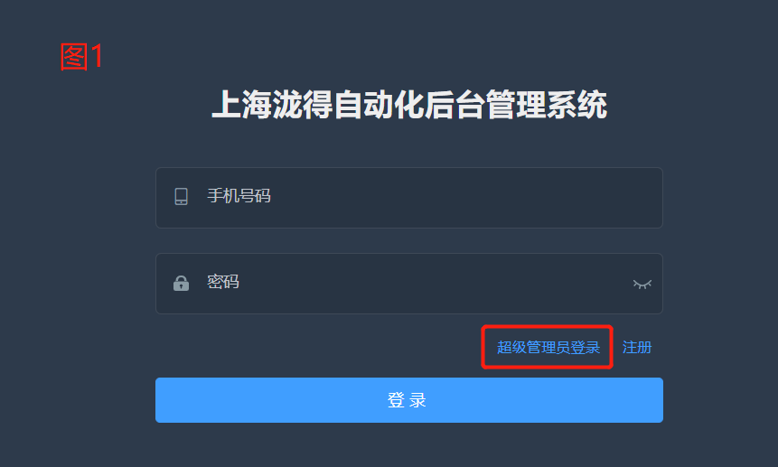

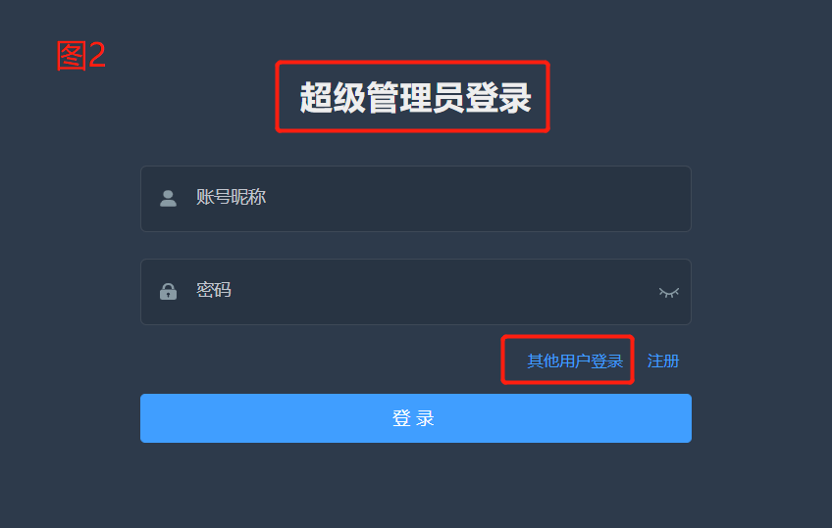

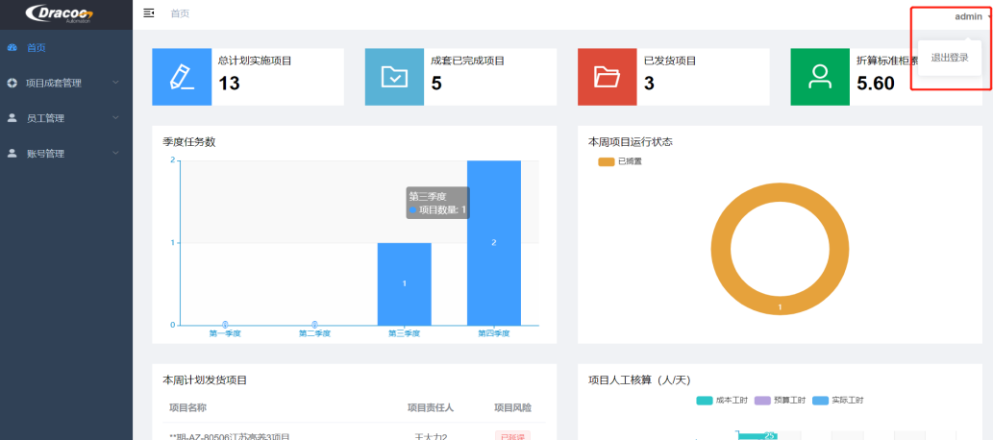

1. 注册

注册填写手机号、账号昵称以及密码，规则如下图；

注册完成后跳转到登录页面重新登录

注册的账号需超级管理员审核后才能使用，未审核的账号默认只有访客权限，可登录

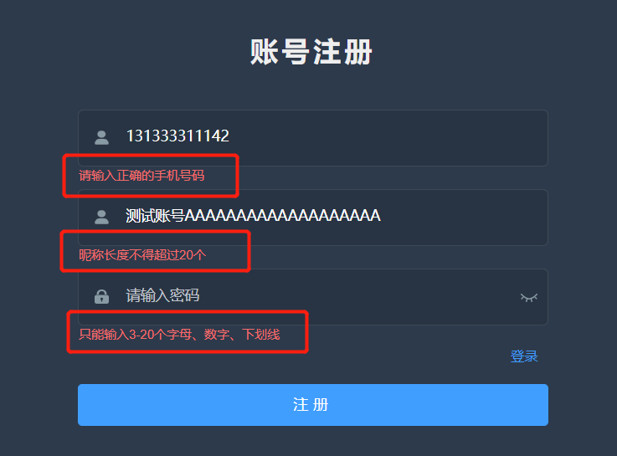

### 3、首页数据报表

首页显示数据为成套项目统计数据，包括总计划实施项目、成套已完成项目、已发货项目、折算标准柜累积量，以及每季度任务数、本周项目运行状态、本周计划发货项目和项目人工核算，详看下图

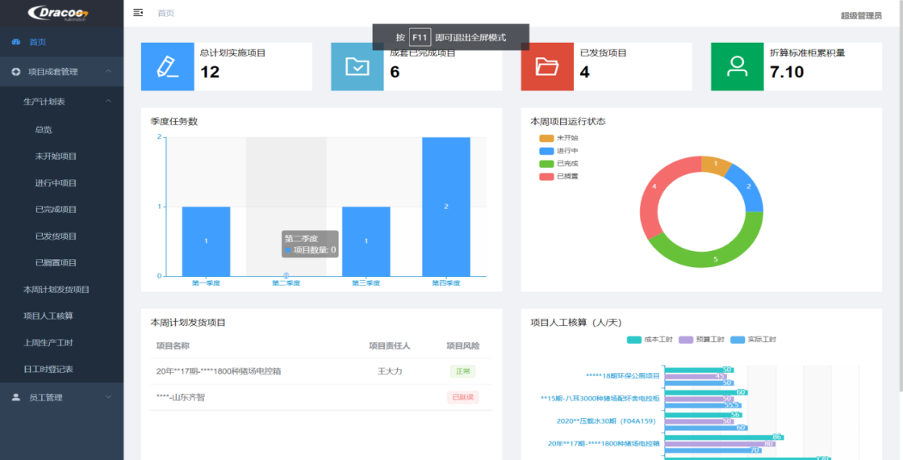

大屏显示时，可将侧边栏收缩，按F11进入浏览器全屏模式进行投屏，效果如下

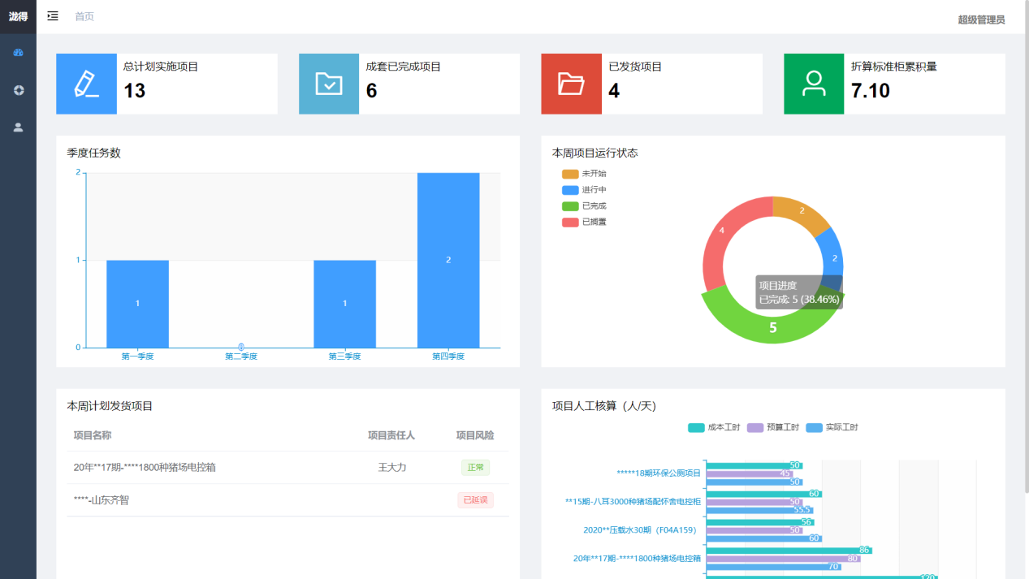

### 4、项目成套管理

项目成套管理包含‘生产计划表’、‘本周计划发货项目’、‘项目人工核算’、‘上周生产工时’以及‘日工时登记表’

新增、编辑、删除项目功能只能在‘生产计划表’-->‘总览’中操作，其他子菜单只提供查询/查看功能

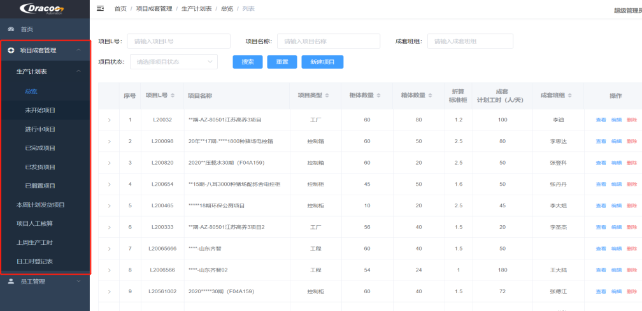

### 4-1新建项目

1. 只能在‘生产计划表’-->‘总览’菜单中新建项目
2. 填写项目信息，注意其中带有*的字段为必填项
3. 点击 ‘新建项目’按钮提交项目信息

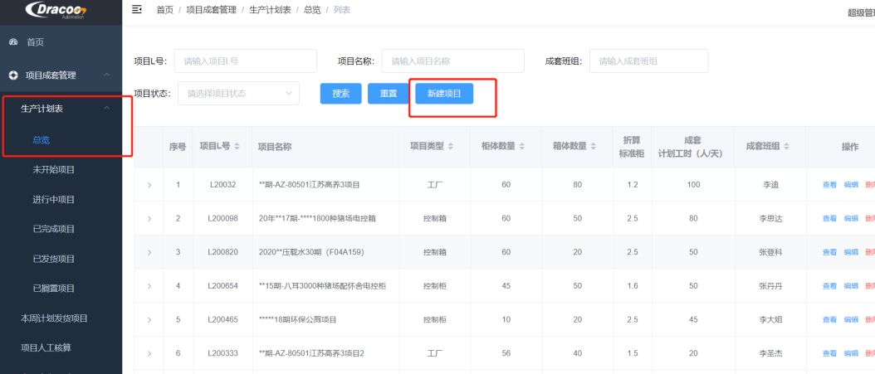

### 4-2项目列表

1) 项目主要信息显示在表头，供直观查看和排序

2) 点击按钮可展开显示行内具体项目信息

3) 每行右侧为对具体项目的操作按钮 (查看/编辑/删除)

4) 支持分页查询

5) 有些表可根据标签颜色区分项目特殊状态

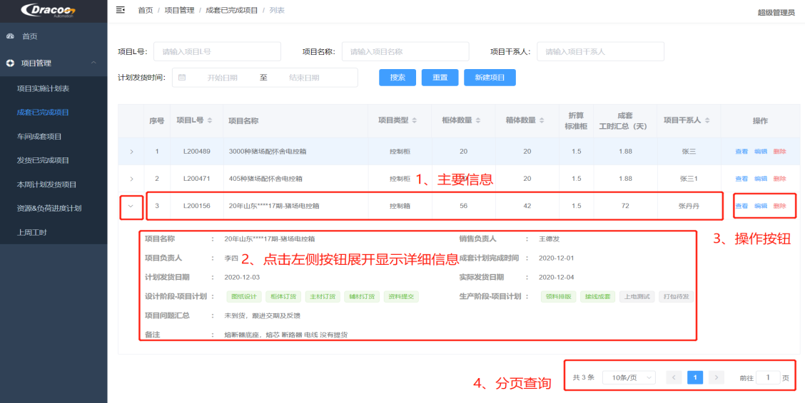

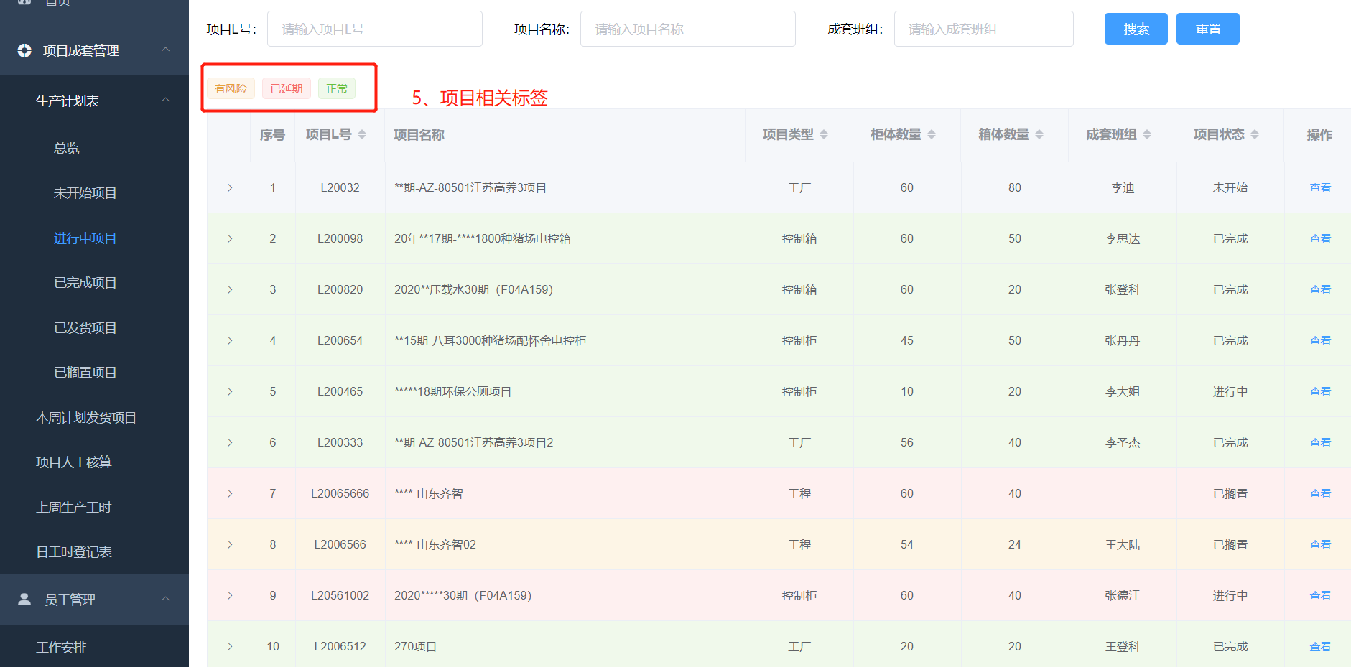

### 4-3本周计划发货

新建项目后如果计划发货时间在本周时间段内，项目自动进入本周计划发货项目表中，列表中可通过左上角不同色块的标签区分项目风险等级

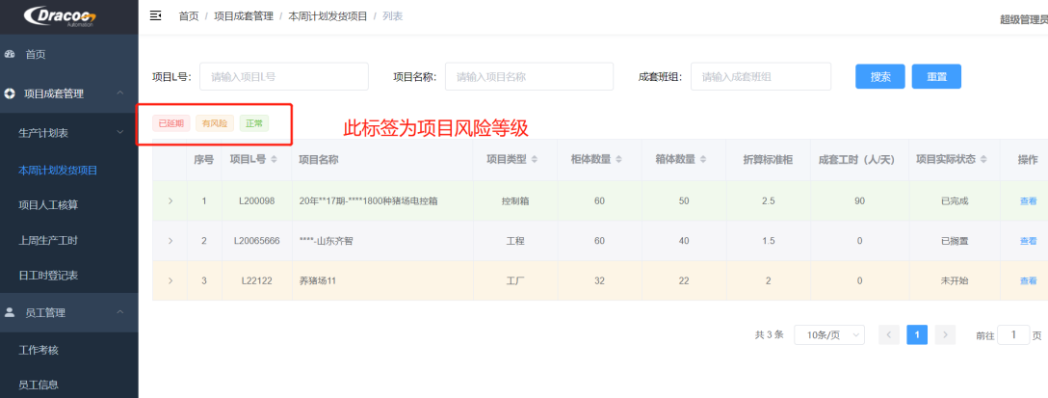

### 4-4项目人工核算

1) 成本工时一定大于预算工时（项目录入的时候）

2) 实际工时 < 预算工时 = 正常

3) 实际工时 > 预算工时 = 超预算

4) 实际工时 > 成本工时 = 超成本

注：实际工时 = 录入日工时登记后每日工时自动累加计算所得

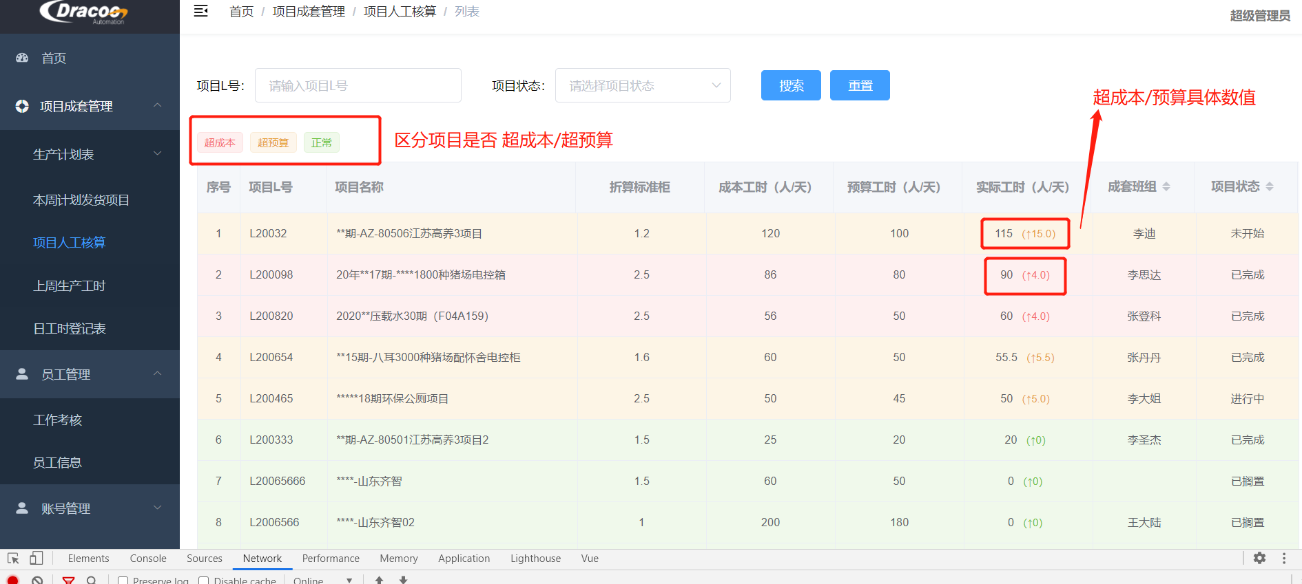

### 4-5上周生产工时

录入日工时登记后，累加每日工时自动计算得到上周工时

### 4-6日工时登记表

每天必须登记进行中项目当日的总工时，所记录的工时自动添加到项目实际工时中，其中‘工时登记日期’为当前操作时间，系统自动添加

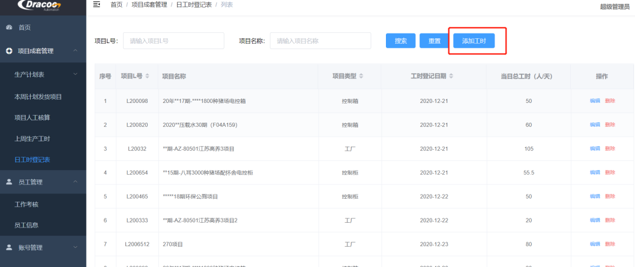

### 5、员工管理

‘工作考核’为考核某员工当日工作情况，记录工作日期、内容、完成率和考评等信息，员工可在‘员工信息’页面手动添加，这两个模块均可进行编辑/删除操作

注：该模块仅为子管理员和超级管理员账号开放，访客和操作人员账号均不可见

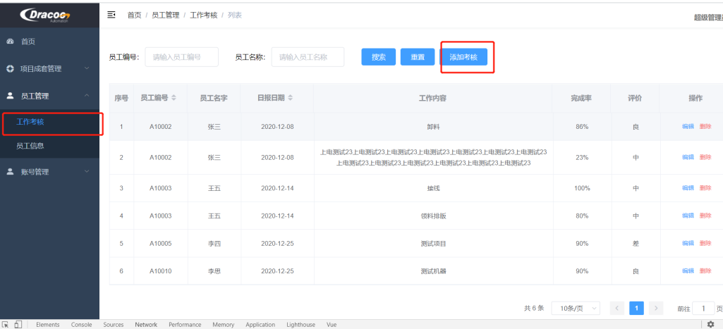

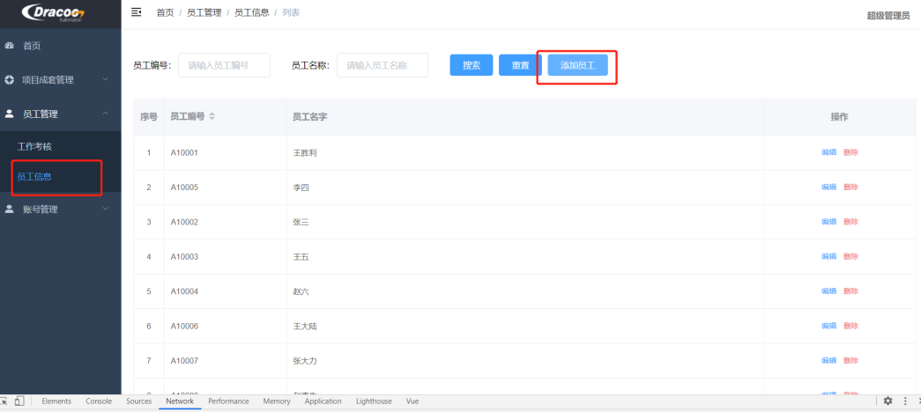

### 账号管理

此功能只开放给超级管理员，用于审核注册账号和分配账号角色。

1. 点击‘添加账号’手动创建账号
2. 点击‘审核’按钮修改账号审核状态以及其他信息
3. 可在审核时为账号分配角色
4. 因为后台并未返回账号具体密码，所以暂无修改密码功能，如需修改请删除账号重新添加

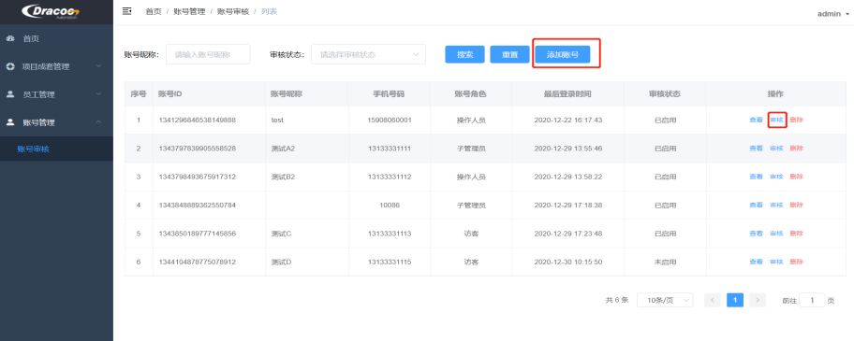

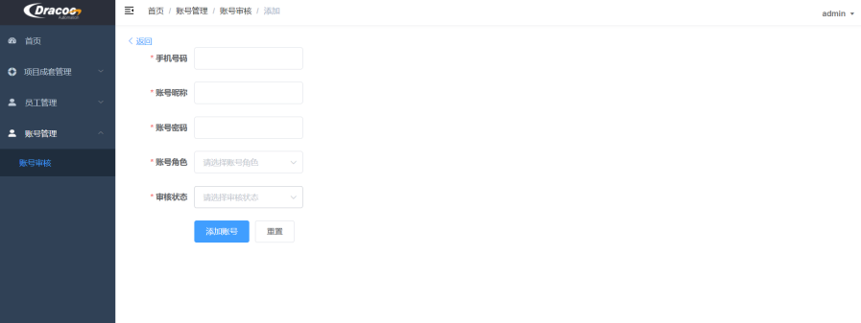

## 三 问题反馈

项目现处于测试阶段，在测试过程中如果遇到问题或者对产品有特殊业务需求，可整理成反馈文档以便后续项目更新。

2020年12月31日